
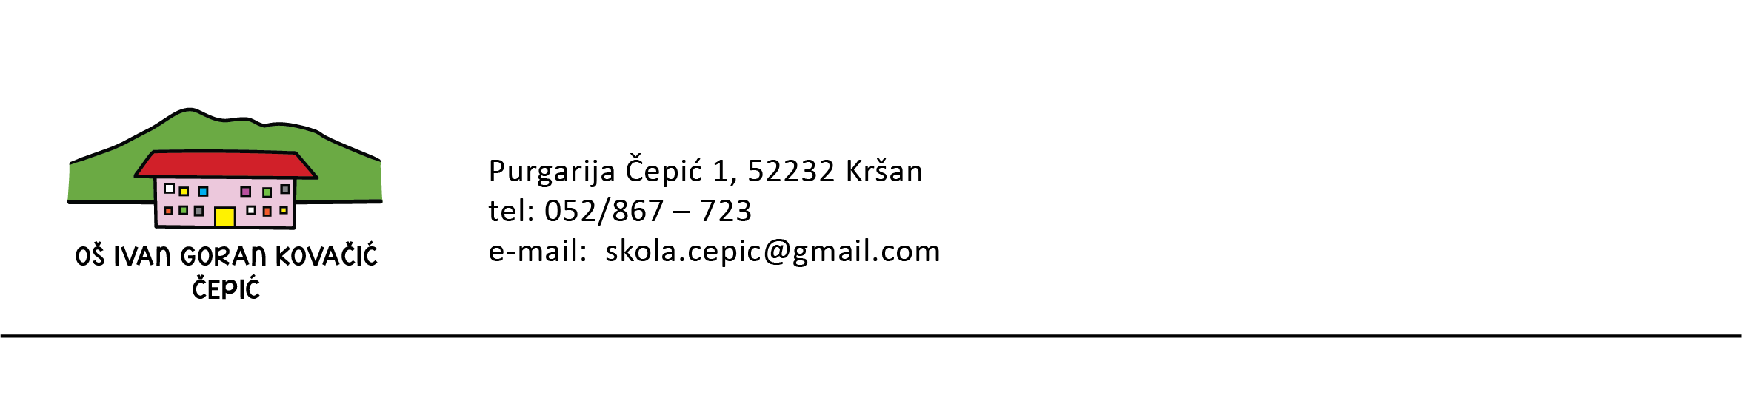
REPUBLIKA HRVATSKA

KLASA: 007-04/25-02/11
URBROJ: 2144-19-01-25-4
Purgarija Čepić, 29.08.2025.

ZAKLJUČCI
sa 8. sjednice Školskog odbora
održane 29. kolovoza 2025. godine

- Razmatran je i prihvaćen zapisnik sa prethodne, 7. sjednice Školskog odbora održane dana 29. srpnja 2025. godine;
- Članovi Školskog odbora jednoglasno su prihvatili Izvješće ravnateljice o radu škole i uspjehu učenika za školsku 2024./2025. godinu;
- Nazočni članovi dali su jednoglasnu suglasnost za prestanak ugovora o radu učiteljici kemije Mariji Karužić, učiteljici glazbene kulture Sandri Novaković te učiteljici razredne nastave Jasminki Zahtila temeljem zamolbe za sporazumni raskid ugovora o radu zbog odlaska u mirovinu;
- Nazočni članovi dali su jednoglasnu suglasnost za zasnivanje radnih odnosa:
- Andrea Niković Vitasović, kozmetičar (SSS) iz Labina, za radno mjesto pomoćnika u nastavi za učenike s teškoćama u razvoju na određeno nepuno radno vrijeme 31 h tjedno;
- Dragica Daus, kemijsko - tehnološki stručni radnik (SSS) iz Šušnjevice, za radno mjesto pomoćnika u nastavi za učenike s teškoćama u razvoju na određeno nepuno radno vrijeme 30 h tjedno.
- Članovi Školskog odbora dali su jednoglasnu suglasnost za zapošljavanje učiteljice razredne nastave na upražnjeno radno mjesto učitelja razredne nastave te suglasnost za smanjenje ukupnog tjednog radnog vremena vjeroučitelju Depikolozvane Damiru temeljem njegove zamolbe.

Predsjednik Školskog odbora:
Dalibor Švić, prof.

